# Golang

## Tips

所以说在锁和waitgroup里面 信号量和cas操作是经常用到的.

信号量（[semaphore](https://so.csdn.net/so/search?q=semaphore&spm=1001.2101.3001.7020" \t "/Users/yangwenshuo/Documents\\x/_blank)）是操作系统用来解决并发中的互斥和同步问题的一种方法

`{"service\_name":"%s"}` 字符串这样定义里面的双引号可以不用转义了

数组 也就是长度是固定的东西,是按照值来传递的!!!!!!!!!!!!但是切片不是

可以看到源码里面是没有什么defer释放锁的, 那样还是不太好

math.MaxFloat64

SetLogger() 和 Logger() 不要GetLogger()

var builder1 strings.Builder

builder1.WriteString("A Builder is used to efficiently build a string using Write methods.") 字符串拼接用strings.Builder

for finshnum < len(urls) {

这里这样写可以代替里面的判断长度然后break 这样的for是正确的方式  
 select {  
 case v := <- ch:  
 result[v.url] = v.result  
 finshnum++  
 case <- cc:  
 fmt.Println("怎么还不来啊")  
 return result  
 }  
}  
fmt.Println("chu l xunhuan")

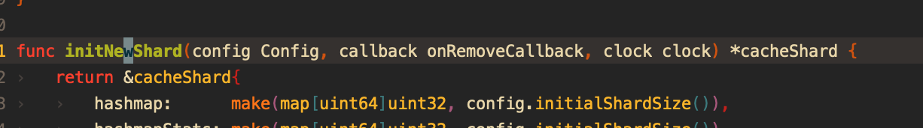

当你想要把一个函数传进去的时候,参数不要直接写这个函数,而是要先把这个函数给type了,无论你创建参数还是函数定义都是比较好的

改过一个问题后,一定要想想还有没有其他地方要改.

出问题了先百度问题提示.

代码一定要一次性写完,不要拖到明天,不然有的东西真的会忘记.

第三方的库类似于ping++ 阿里云的源代码在github可以找到.

尽量用>>和<<的位移操作来代替乘和除.

接收一个消息队列的数据 一定要保证幂等性 已经什么时候err 什么时候丢弃 是否主从等问题, 解决消息队列的主从可以在消息体里加一个字段就做消费时间,如果consume消费到的时间大于了消费时间就去消费.

大结构尽量用指针, 如果是结构会拷贝.

进程的定时任务是不靠谱的,因为进程死了,定时任务就没了.

删东西的时候要全局grep下,不然有可能有的地方用到

A, b:= 如果之前没有b,那么就是一个新建b,如果之前有了b但是没有a, 那么b就是重新赋值.

func main() {  
  
 var err error  
  
 defer func() {  
 if err != nil {  
 fmt.Println("来了")  
 }  
 }()  
  
 if err := ceshi(); err != nil {  
 fmt.Println(err)  
 }  
}  
  
func ceshi() error {  
 return errors.New("啊啊啊啊")  
}

这样是不会走到defer的

func main() {  
  
 var err error  
  
 defer func() {  
 if err != nil {  
 fmt.Println("来了")  
 }  
 }()  
  
 s, err := ceshi()  
 fmt.Println(s)  
}  
  
func ceshi() (string, error) {  
 return "aaa", errors.New("啊啊啊啊")  
}

这样是会走到defer的

func main() {  
 n := 0  
 f := func() int {  
 n += 1  
 return n  
 }  
 fmt.Println(f()) *// 别忘记括号，不加括号相当于地址*

闭包,就是匿名函数用了外面的变量 这个函数不仅是描述了执行操作,还记住了外面的变量的地址.

*//由 main 函数作为程序入口点启动*func main() {  
 x, y := 1,2  
  
 defer func(a int){  
 fmt.Println("defer x, y = ", a, y) *//y为闭包引用* }(x) *//x值拷贝 调用时传入参数* x += 100  
 y += 200  
 fmt.Println(x, y)  
}

这个的打印结果是 101 202 和 1 202

注意defer的匿名函数如果传参数的话,那么在这个defer注册的时候就已经把这拷贝了,也就是a是被当作参数传进来的,他就是1, 而y是做为闭包弄进来的,那么他就会实时感受到y的变化.

SLA：Service-Level Agreement的缩写，意思是服务等级协议

过去10秒内最慢的x%的请求的平均延迟.其中X是数字与100的差.

例如:p99 1.403 表示过去的10秒内最慢的1%请求的平均延时为1.403秒

p95 过去的10秒内最慢的5%的请求平均延时.

为什么我们换域名 前端都不用改代码,不用改域名,因为前端的那些js,html图片的资源其实就是通过域名先拉到的,那么代码里面肯定可以获取到当前域名,而app的的域名是写在自己的代码里面的,所以一旦域名改了老的app就用不了了.

10M带宽=1.25MB/s网速：

跨域 值得说的是虽然浏览器禁止用户对请求返回数据的显示和操作，但浏览器确实是去请求了，如果服务器没有做限制的话会返回数据的，在调试模式的network中可以看到返回状态为200，且可看到返回数据

客户端发送syn 自己进入synsended状态,

服务端收到后返回syn+ack 服务端进入syn-recved状态

此时就进入了半链接状态

如果这个时候客户端不回复响应,服务端还会重试,还会等超时,这样肯定会消耗服务端用于维护半链接的资源就阻塞服务端了.

浮点数用%v方式打印超过一百万会变成科学记数法.

浮点型数据的大小比较不能直接用等号,而是要用func isEqual(p1, p2, float64)

https的服务也是可以控制台看到明文的,因为在http层的数据已经被解码了,在具体传输的时候是加密的.

为啥bd内部起的各种服务都是http的服务,因为https的东西已经被bgw给做了.

http.HandleFunc("/hello", hello) http.ListenAndServeTLS(":8080", certPath, keyPath, nil)

还有就是mme的虚拟线程,和go的携程还是有点不一样的,因为mme的虚拟线程的运行哪个的调度完全是有我们的代码控制的,而go语言是由go的调度器控制的.

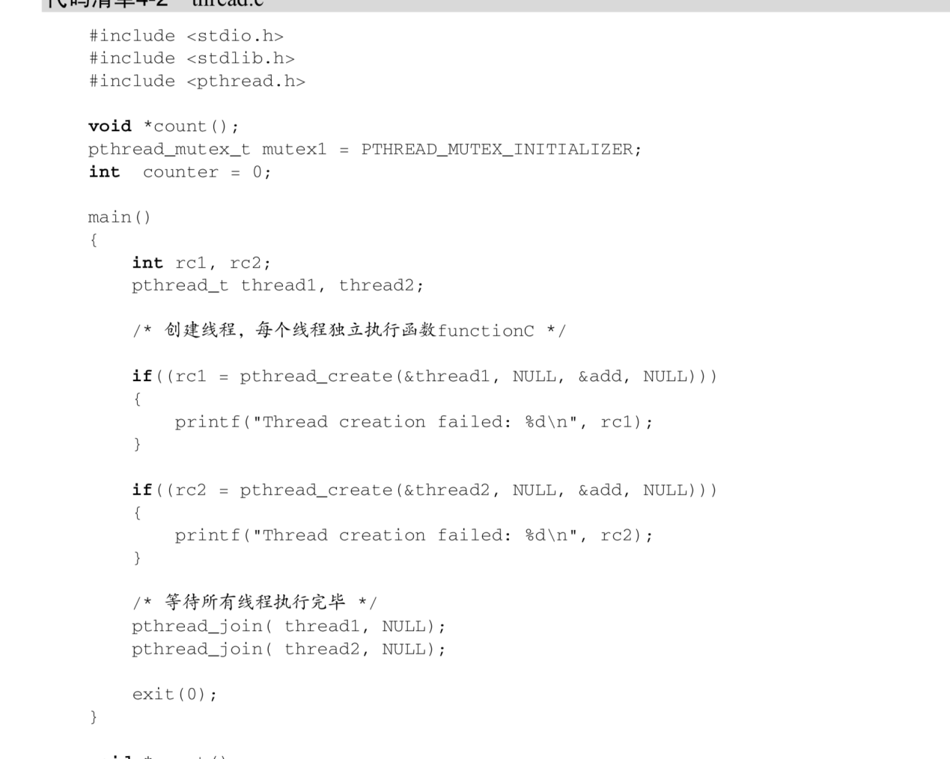

## 协程池

github.com/panjf2000/ants

gopool

## IM

type client chan<- string *// send only channel*var (  
 entering = make(chan client)  
 leaving = make(chan client)  
 messages = make(chan string)  
)

func main() {  
 listener, err := net.Listen("tcp", "0.0.0.0:8888")  
 if err != nil {  
 log.Fatal(err)  
 }  
  
 go broadcaster()  
  
 for{  
 conn, err := listener.Accept()  
 if err != nil {  
 fmt.Fprintf(os.Stdout, "you got something wrong %v", err)  
 continue  
 }  
 go handleConn(conn)  
 }  
}

func broadcaster() {  
 clients := make(map[client]bool) *//all connected clients* for {  
 select {  
 case msg := <- messages:  
 *// Broadcast incoming message to all  
 // clients' outgoing message channels.* for cli := range clients{  
 cli <- msg  
 }  
 case cli := <- entering:  
 clients[cli] = true  
 case cli := <- leaving:  
 delete(clients, cli)  
 close(cli)  
 }  
 }  
}

## 编译原理

golang的源码是可以自己修改重新编译的。

抽象语法树 静态单赋值(SSA)

X86指令集 ARM指令集

编译器前端:承担着词法分析语法分析(生成抽象语法树),类型检查,中间码生成.

编译器后端:目标代码的生成和优化,翻译成中间码到机器码.

go源码包里面包含了不同指令集机器码生成所需的包,比如生成x86机器码的包, ARM机器码的包.

有了抽象语法树,那么类型检查的时候就会类似操作树一样什么left right node之类的了.

中间代码的存在是必要的,不能直接源码到机器码的.

中间代码的生成过程就是抽象语法树到SSA中间代码的转换过程.

指令集是软硬件之间的桥梁,所以指令集架构是计算机的抽象模型,所以指令集架构也是计算机架构,包括x86和ARM.

X86就是复杂指令集,ARM是精简指令集.由于复杂指令集指令很多,指令长度也就不同,需要消耗额外的性能去判断指令长度,而简单指令集是用固定长度的基础指令组合使用,所以更好,性能更好.

中间代码会转成汇编代码, 汇编代码经过汇编器就会转成机器码

静态语法树 - SSA中间代码 - 汇编代码 - 机器码

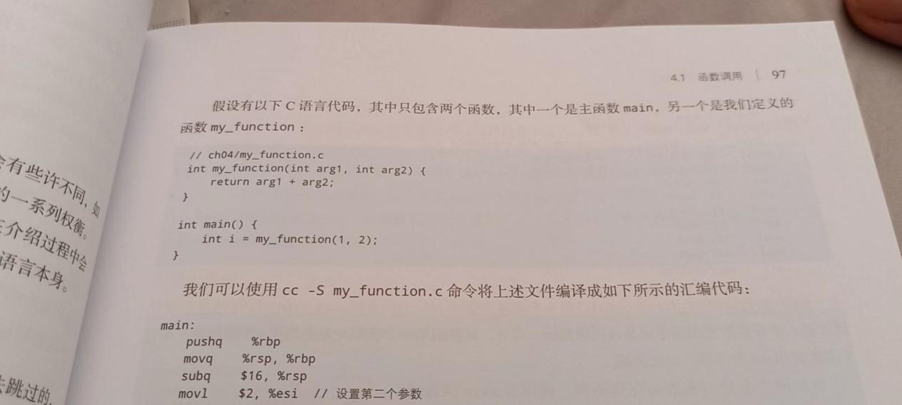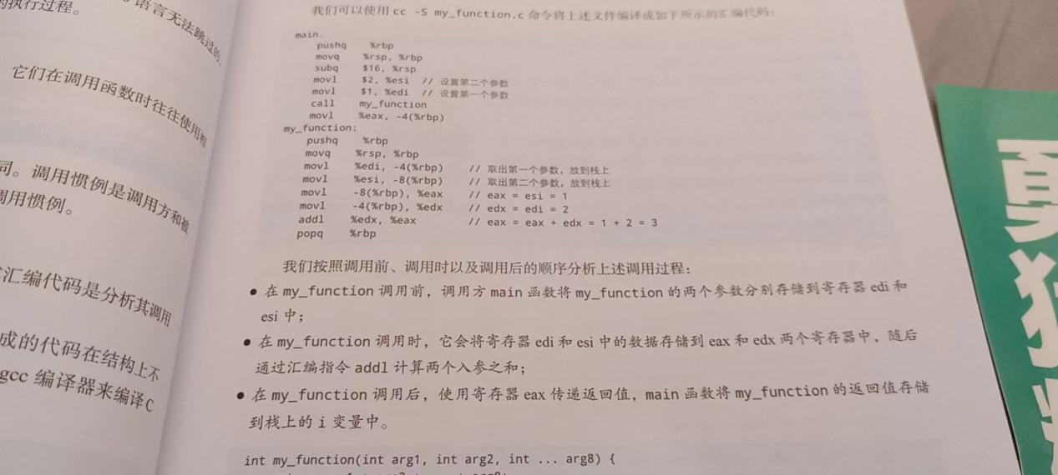

可以看到上面的汇编,确实是值传递,里面的函数会复制一份外面传进来的参数使用.

是这样的,外面的1和2的实参,是main函数放到寄存器中的,myfunc用的时候会从寄存器里面复制数据放到自己的栈里,所以是值传递.

最后在用eax寄存器传递返回值,这个寄存器是专门用来传递返回值的,只有一个所以c语言只有一个返回值.

看来寄存器是有个数限制的,而且都有自己独特的名字.

c语言和go语言在设计函数调用选择不同的.

C语言使用寄存器和栈传递参数(如果参数数量小于6个全用的寄存器)

go使用栈传递参数和返回值.

c语言这样更快,cpu访问寄存器的速度比访问栈快几十倍.

go这样比较简单,不需要适配不同的寄存器,可以返回多个值,因为返回值也是在栈上,栈上多开空间不就可以返回多个了,但是寄存器却只有几个,就不能返回多个参数了.

for循环的实现基本都是用到了汇编的

JUMP命令跳转(跳到循环开始的地方) INCQ命令++ CMPQ命令比较.

## Chan

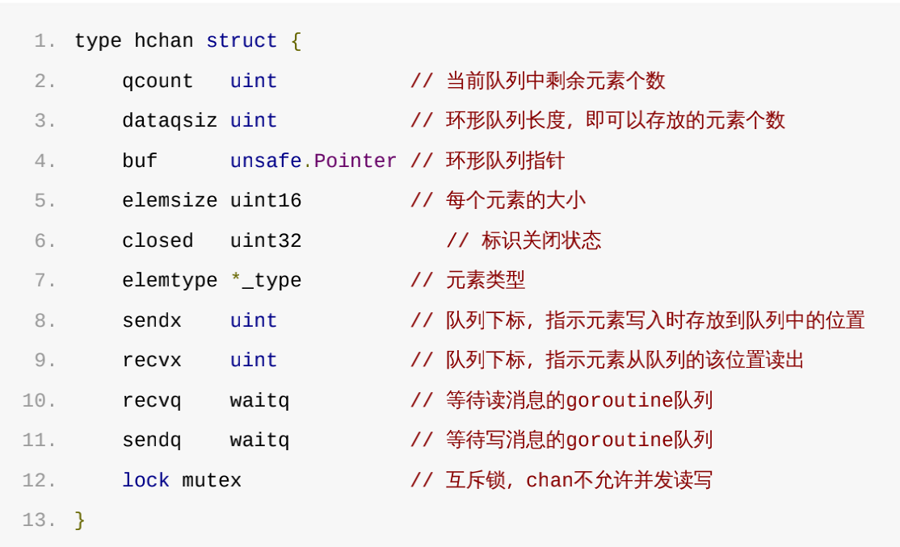

一个chan同时只能被一个协程读或者写。

1. func makechan(t \*chantype, size int) \*hchan {

2. var c \*hchan

3. c = new(hchan)

4. c.buf = malloc(元素类型大小\*size)

5. c.elemsize = 元素类型大小

6. c.elemtype = 元素类型

7. c.dataqsiz = size

8.

9. return c

10. }

可以看出chan里面是有两个队列的，一个存的是想读的阻塞在这里的协程list,还有一个是想写的阻塞在这里的协程list, 这俩会根据情况来唤醒调度。

就是一个阻塞消息队列.

可以有多个consumer和多个producer

## Slice

7. func main() {

8. var array [10]int

9.

10. var slice = array[5:6]

11.

12. fmt.Println("lenth of slice: ", len(slice))

13. fmt.Println("capacity of slice: ", cap(slice))

14. fmt.Println(&slice[0] == &array[5])

15. }

这个len是1， 但是cap是5，后面的比较是true

注意，第二个是cap是5， 这个cap就是从起始位置，到真正的空间的结尾的位置。

append如果扩容了地址才会变的。

使用append向Slice追加元素时，如果Slice空间不足，将会触发Slice扩容，扩容实际上重新一配一块更大的内存，将原Slice数据拷贝进新Slice，然后返回新Slice，扩容后再将数据追加进去。

slice := array[start:end]

1. type slice struct {

2. array unsafe.Pointer

3. len int

4. cap int

5. }

使用make来创建Slice时，可以同时指定长度和容量，创建时底层会分配一个数组，数组的长度即容量。

那种通过下标创造的切片是一个新的切片,他也有自己的len cap属性,但是data还是指向原来的切片,所以原来的改了他也会改.

切片的扩容也会用到memove

## Map

map的实现是hash表。

1. type hmap struct {

2. count int // 当前保存的元素个数

3. ...

4. B uint8 // 指示bucket数组的大小

5. ...

6. buckets unsafe.Pointer // bucket数组指针，数组的大小为2^B

7. ...

8. }

buckets就是个bucket的数组，所以这里也是用的unsafe的指针。

1. type bmap struct {

2. tophash [8]uint8 //存储哈希值的高8位

3. data byte[1] //key value数据:key/key/key/.../value/value/value...

4. overflow \*bmap //溢出bucket的地址

5. }

这是其中一个的bucket的结构

可以看到，一个bucket并不是只存一个k-v，而是存8个，后面也是bucket做的拉链表。

注意放kv的时候也是key和value分开放，这样可以防止字节对不齐。

负载因子 = 键数量/bucket数量

哈希表需要将负载因子控制在合适的大小，超过其阀值需要进行rehash，也即键值对重新组织：

哈希因子过小，说明空间利用率低

哈希因子过大，说明冲突严重，存取效率低

每个哈希表的实现对负载因子容忍程度不同，比如Redis实现中负载因子大于1时就会触发rehash，而Go则在在负载因子达到6.5时才会触发rehash，因为Redis的每个bucket只能存1个键值对，而Go的bucket可能存8个键值对，所以Go可以容忍更高的负载子。

当负载因子过大时，就新建一个bucket，新的bucket长度是原来的2倍，然后旧bucket数据搬迁到新的bucket。

考虑到如果map存储了数以亿计的key-value，一次性搬迁将会造成比较大的延时，Go采用逐步搬迁策略，即每次访问map时都会触发一次搬迁，每次搬迁2个键值对。

如果查找不到，也不会返回空值，而是返回相应类型的0值。

如果当前处于搬迁过程，则优先从oldbuckets查找

## String

1. type stringStruct struct {

2. str unsafe.Pointer

3. len int

4. }

string数据结构跟切片有些类似，只不过切片还有一个表示容量的成员，事实上string和切片，准确的说是byte切片经常发生转换。

字符串构建过程是先跟据字符串构建stringStruct，再转换成string

string在runtime包中就是stringStruct，对外呈现叫做string。

1. func gostringnocopy(str \*byte) string { // 跟据字符串地址构建string

2. ss := stringStruct{str: unsafe.Pointer(str), len: findnull(str)} // 先构造stringStruct

3. s := \*(\*string)(unsafe.Pointer(&ss)) // 再将stringStruct转换成string

4. return s

5. }

这个unsafe.pointer是可以转换成各种类型的指针的。

字符串和[]byte 互相转换其实都是内存拷贝的。

频繁的字符串+拼接这样效率是很低的，如果要是正经拼接的话的是strings.builder。

像C++语言中的string，其本身拥有内存空间，修改string是支持的。但Go的实现中，string不包含内存空间，只有一个内存的指针，这样做的好处是string变得非常轻量，可以很方便的进行传递而不用担心内存拷贝。

因为string通常指向字符串字面量，而字符串字面量存储位置是只读段，而不是堆或栈上，所以才有了string不可修改的约定。

字符串的结构和切片的区别就是字符串没有cap字段.字符串的拼接也是需要用到copy函数的,而且新拼出来的字符串是个新的空间,不是追加, 所以不挺的拼接,那么就会不停copy越来越大的空间性能就会下降.

字符串是不可写的,转成[]byte是可写的,其实这个转换也是copy了一份,如果很大的话也是会损耗性能的.

byte切片转换成string的场景很多，为了性能上的考虑，有时候只是临时需要字符串的场景下，byte切片转换成string时并不会拷贝内存，而是直接返回一个string，这个string的指针(string.str)指向切片的内存。

比如，编译器会识别如下临时场景：

使用m[string(b)]来查找map（map是string为key，临时把切片b转成string）；

字符串拼接，如”<” + “string(b)” + “>”；

字符串比较：string(b) == “foo”

因为是临时把byte切片转换成string，也就避免了因byte切片同容改成而导致string引用失败的情况

## Defer

defer语句用于延迟函数的调用，每次defer都会把一个函数压入栈中，函数返回前再把延迟的函数取出并执行。 为了方便描述，我们把创建defer的函数称为主函数，defer语句后面的函数称为延迟函数。

1. func deferFuncParameter() {

2. var aInt = 1

3.

4. defer fmt.Println(aInt)

5.

6. aInt = 2

7. return

8. }

这个输出的是1，因为这个是走的参数，我们以前的那种走的是闭包defer引用了外面的变量，而不是参数传进来的。

1. func deferFuncReturn() (result int) {

2. i := 1

3.

4. defer func() {

5. result++

6. }()

7.

8. return i

9. }

这个最终会返回2.

return不是原子的，会先把i赋值给result，然后在执行defer里面的内容。

注意是这个流程。

这种函数带有具名返回值的就是这个流程。

1. func foo() int {

2. var i int

3.

4. defer func() {

5. i++

6. }()

7.

8. return i

9. }

注意这里最后是0，

流程还是一样的，先把i赋个一个匿名的result，defer又去把i给++了，最后返回的是匿名result，是这个流程的。

1. type \_defer struct {

2. sp uintptr //函数栈指针

3. pc uintptr //程序计数器

4. fn \*funcval //函数地址

5. link \*\_defer //指向自身结构的指针，用于链接多个defer

6. }

这是一个defer的链表

deferproc()： 在声明defer处调用，其将defer函数存入goroutine的链表中；

deferreturn()：在return指令，准确的讲是在ret指令前调用，其将defer从goroutine链表中取出并执行。

## Select

select是Golang在语言层面提供的多路IO复用的机制

## 并发

锁那些玩意本来就肯定会用到信号量的啊

1. type Mutex struct {

2. state int32

3. sema uint32

4. }

Mutex.state表示互斥锁的状态，比如是否被锁定等。

Mutex.sema表示信号量，协程阻塞等待该信号量，解锁的协程释放信号量从而唤醒等待信号量的协程

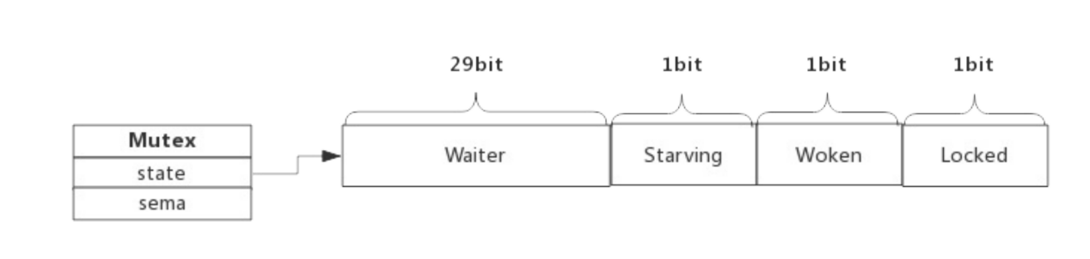

Locked: 表示该Mutex是否已被锁定，0：没有锁定 1：已被锁定。

Woken: 表示是否有协程已被唤醒，0：没有协程唤醒 1：已有协程唤醒，正在加锁过程中。

Starving：表示该Mutex是否处理饥饿状态， 0：没有饥饿 1：饥饿状态，说明有协程阻塞了超过1ms。 这里就可以统计有多少饥饿的协程。

Waiter: 表示阻塞等待锁的协程个数，协程解锁时根据此值来判断是否需要释放信号量。

协程之间抢锁实际上是抢给Locked赋值的权利，能给Locked域置1，就说明抢锁成功。抢不到的话就阻塞等待Mutex.sema信号量，一旦持有锁的协程解锁，等待的协程会依次被唤醒。

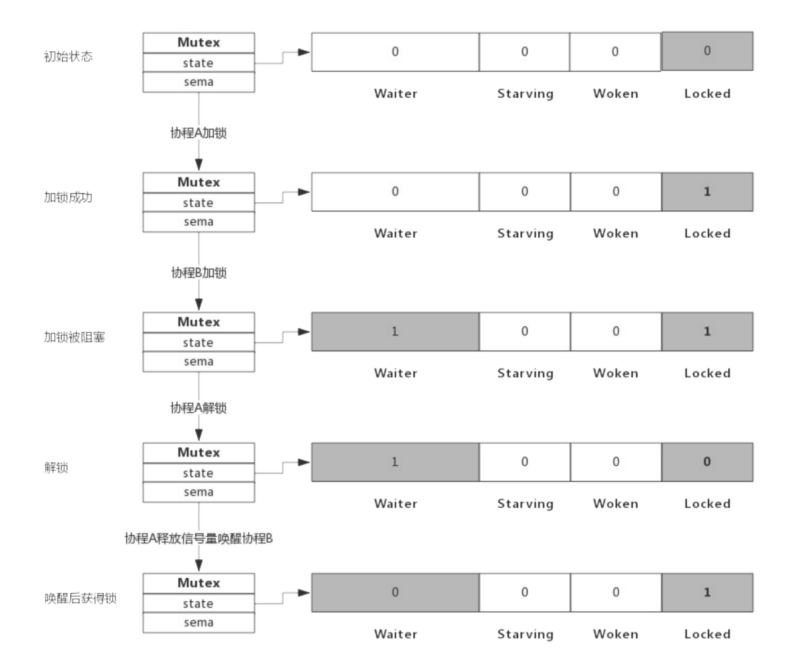

自旋对应于CPU的”PAUSE”指令，CPU对该指令什么都不做，相当于CPU空转，对程序而言相当于sleep了一小段时间，时间非常短，当前实现是30个时钟周期。

自旋过程中会持续探测Locked是否变为0，连续两次探测间隔就是执行这些PAUSE指令，它不同于sleep，不需要将协程转为睡眠状态。

Mutx lock方法

先是cas操作看看能不能直接锁上,不能的话就自旋,再看能不能用cas锁上.如果还不能就通过信号量的方获取锁了.

Unlock 先看能不能cas操作释放锁,不能的话就信号量.

所以golang也是有自旋锁的.

waitgroup也是用到了信号量和cas操作的

1. type RWMutex struct {

2. w Mutex //用于控制多个写锁，获得写锁首先要获取该锁，如果有一个写锁在进行，那么再到来的写锁将会阻塞于此

3. writerSem uint32 //写阻塞等待的信号量，最后一个读者释放锁时会释放信号量

4. readerSem uint32 //读阻塞的协程等待的信号量，持有写锁的协程释放锁后会释放信号量

5. readerCount int32 //记录读者个数

6. readerWait int32 //记录写阻塞时读者个数

7. }

可以看到，里面还是有一个mutex的。

读写锁不用担心读qps很高,导致写操作无法执行, 他肯定是会排队的,先来的写会先拿到锁的.

## 调度器

线程最少占1m 协程几k

线程切换1us 协程切换0.2us 省80%

G有非常多个

M默认最大1000个可以通SETMAXTHREAD来设置

P就是你设置的GOMAXPROCS的数量.

一个P下面挂这他的runqueue,也就是G的队列.

他会绑定M去执行G, 如果一个M执行G阻塞, 那么P就会绑定别的M去执行G.

什么时候会触发P的调度行为呢?

1,系统调用 当你在 goroutine 进行一些 sleep 休眠、读取磁盘或者发送网络请求时，其实都会发生系统调用，进入操作系统内核.而一旦发生系统调用,就会直接触发runtime的调度，当前的P就会去找其他的M进行绑定，并取出 G 开始运行。

2,此外，在你的代码中，若因为锁或者通道导致代码阻塞了，也会触发调度。

3,在代码中直接调用 runtime.Gosched 方法，也可以手动触发。

调度器进化史

单线程调度器:就是有一个线程m,他会先执行g一会,然后保存栈寄存器和程序计数器,然后选择下一个g, 把执行器切到这个g上,再执行一会,整体就一个m.

多进程调度器:就是有多个m,每个m都是会类似于单进程那样,可以理解为有个g的队列,多个m消费这一个队列,就会需要给调度器加锁, 那么就会多个m竞争一个锁,性能不好.这个类似与多个M和G,但是只有一个P.从这个时候引用了GOMAXRPCS变量来帮我们控制m的数量.

任务窃取的调度器: 为每个M都加了一个P,这样就避免了全局锁.其次就是P发现自己的M上没有G了就回去窃取一个G.

以上的调度器都不是抢占调度器,都是需要G自己主动去让出执行权,才会触发后面的调度,如果一个G很自私,一直不让,那么其他G就会饥饿.

抢占式的就是如果一个G一直不放手,就会把他的执行权限给抢了,不然其他G就会饿死.

基于协作的抢占调度器:

如果 sysmon 监控线程发现有个协程 A 执行之间太长了（或者 gc 场景(可以看到gc太长也是会被抢占的)，或者 stw 场景），那么会友好的在这个 A 协程的某个字段设置一个抢占标记 ；

协程 A 在 call 一个函数的时候，会复用到扩容栈（morestack）的部分逻辑，检查到抢占标记之后，让出 cpu，切到调度主协程里；

这个有个问题就是,需要A去call函数的时候才会检查抢占标记,把cpu切出.这样的话比如A是个死循环,从来不call函数,那么他就永远不会调度了.

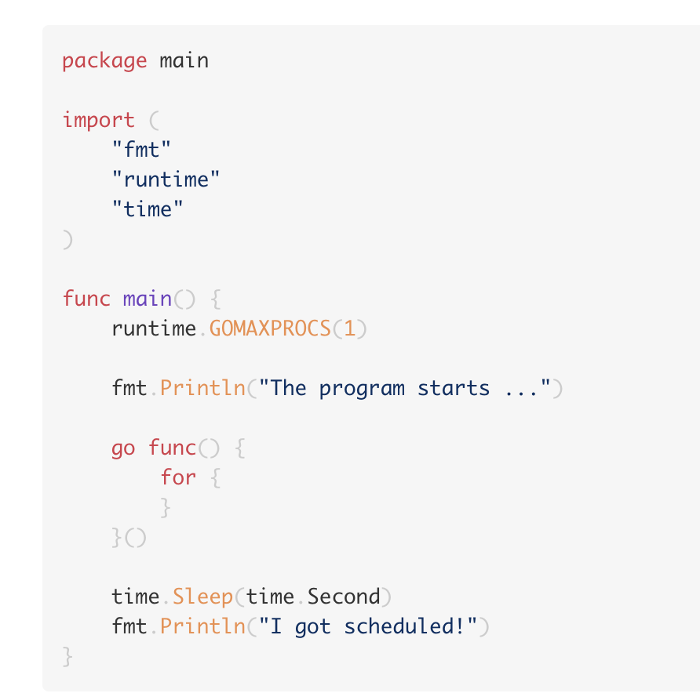

比如这个就是永远不会打印I got scheduled

基于信号的抢占调度

主要原理是 Go 程序在启动时，会在 runtime.sighandler 方法注册并且绑定 SIGURG 信号，绑定相应的 runtime.doSigPreempt 抢占方法。

同时在调度的 runtime.sysmon 方法会调用 retake 方法处理一下两种场景：

抢占阻塞在系统调用上的 P。

抢占运行时间过长的 G。

该方法会检测符合场景的 P，当满足上述两个场景之一时，就会发送信号给 M。M 收到信号后将会休眠正在阻塞的 Goroutine，调用绑定的信号方法，并进行重新调度。以此来解决这个问题。

注：在 Go 语言中，sysmon 会用于检测抢占。sysmon 是 Go 的 Runtime 的系统检测器，sysmon 可进行 forcegc、netpoll、retake 等一系列骚操作

这个的优点就是 给M发信号,M就会执行休眠操作, 而不用等

这个一个G执行时间不会超过20ms

## Gmp

空闲的P会将其他P中的G偷取一部分过来，一般每次偷取一半。

## Timer

1. type timer struct {

2. tb \*timersBucket // the bucket the timer lives in // 当前定时器寄存于系统timer堆的地址

3. i int // heap index // 当前定时器寄存于系统timer堆的下标

4.

5. when int64 // 当前定时器下次触发时间

6.

period int64 // 当前定时器周期触发间隔（如果是Timer，间隔为0，表示不重复触

发）

7. f func(interface{}, uintptr) // 定时器触发时执行的函数

8. arg interface{} // 定时器触发时执行函数传递的参数一

9. seq uintptr // 定时器触发时执行函数传递的参数二(该参数只在网络收发场景下使用)

10. }

会有一个叫做timerbucket的结构，所有的timer都放在这里面，然后有专门的系统协程去调度这些timer。

这些timer会被存到一个小顶堆里面，然后距离执行时间最近的timer放在堆顶，这样去调度就可以了。

## 反射

switch str := value.(type) {

case string:

return str

这样interface.(type) 配合switch case

## Context

Cancelctx cancel了父, 会一层层给子也发消息,那么cancelctx一定会有一个字段存的childlist.

valuectx会先查自己,自己查不到就去查父,那么一定会有一个字段是存的parent.

为了能cancel父的时候把子也cancel了,所以cancelctx肯定有个地方存了自己的childmap.那么valuectx肯定也存了自己的parent.

## GORM

if err := Db.Model(xy).Where("id = ? ", id).Update("sign\_up\_num", gorm.Expr("sign\_up\_num+ ?", 1)).Error; err != nil {

return false

}

Save是会更新0值的,但是save的参数只能是个结构体,因为他会更新所有值.

mysql加锁

var res Result

 err = tx.Table("cron\_job").Raw("select exec\_state, exec\_time from cron\_job where id = ? for update", id).Scan(&res).Error

 if err != nil {

解锁

tx.Commit().Error

## Sql

IF(process\_status = 2, 1, 0) as process\_status

select user\_name, count(DISTINCT tel) from user group by user\_name;

多个or条件要用括号扩起来

多个not in not like 要用or来链接.

INSERT INTO t\_stock\_chg(f\_market, f\_stockID, f\_name) VALUES('SH', '600000', '白云机场') ON DUPLICATE KEY UPDATE f\_market='SH', f\_name='浦发银行';

Insert on dunplicate key 就是有了就更新 没有就insert

那么到底怎么判断这个是不是已经存在呢,需要这个表有一个主键id或者uniquekey, 如果你的参数中包含了已经存在的主键id或者唯一key,那么就用这个找到了已有的数据进行更新.注意的是,如果最终是insert,effectrow是1, 最后是更新,effectrow是2, 如果你传的参数和表里的各个字段都一样,是不是做任何操作的,udpatetime也不会变的.

查看表的大小

select concat(round(sum(data\_length/1024/1024),2),'MB') as data from information\_schema.tables where table\_schema='ev\_courseware' and table\_name='user\_banke\_wrong\_item\_record' limit 10;

select record\_id, ea\_item\_id, count(\*), max(update\_time) from user\_question\_record where subject = 2 and user\_id = 1 group by ea\_item\_id;

mysqldump -h[47.92.202.123](/Users/yangwenshuo/Documents\\x/47.92.202.123) --skip-lock-tables --skip-add-locks -uhuamath\_dragon\_w -pebe00208299ad3bcb8  -d huamath\_dragon > dump.sql

只复制表结构

mysqldump -h[10.225.88.235](/Users/yangwenshuo/Documents\\x/10.225.88.235) -P3306 -uev\_boe\_w -p6abPHgXPTzxTB9P\_3NM9WeQvshLVKNLY --skip-lock-tables --skip-add-locks --databases ev\_boe --tables chat\_info --where "create\_time>\"2020\"" | mysql -h[10.225.124.243](/Users/yangwenshuo/Documents\\x/10.225.124.243) -P3306 -uev\_classroom\_w -plno3sGjYGd81TS2\_GJxHP66VQuHLBaWt

复制所有数据

数据库里面是null的话查出来的是空串 并不是null这个字符串的啊

update xxx= xx +1 这样是没有问题的

show index  from user\_examination;

drop index xxx on table name

Find(&userExamList).  必须要取地址

show create table banke;

tx := conn.Begin()

 var res Result

 err = tx.Table("cron\_job").Raw("select exec\_state, exec\_time from cron\_job where id = ? for update", id).Scan(&res).Error

加锁

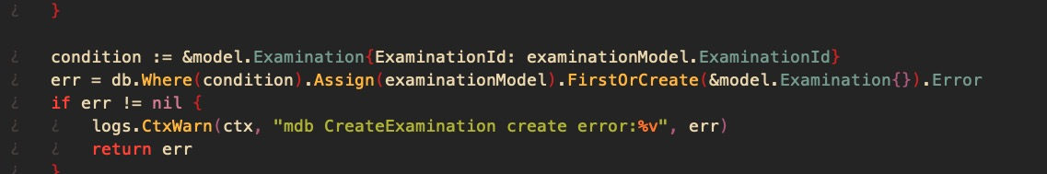

没有就create,有就update, assgin和firstorcreate

select examination\_id, count(\*) count from examination group by examination\_id having count > 1;

Select where amount < 3000 这样是有问题的,因为如果amount是null的话,是捞不出来的,所以也侧面反应来,default的重要性!!!!!

update xxx= xx +1 这样是原子的.

db的分页是走的offset,偏移量不会把所有的数据都捞出来.

但是如果这个操作在两个事务中还是会有问题

Left join xxxxx on a.user\_id = b.user\_id where b.user\_id is not null;

用on的话后面得是一个where.

SELECT \* FROM table WHERE zongbu NOT REGEXP'北京|上海|深圳|天津|香港|沈阳';

多个not like无论是or还是and都不好使，要用这个。

所以解决幻读问题也可以用lock in share model配合nextkeylock

唯一键冲突是导致自增主键id不连续的第一种原因

事务回滚是导致自增主键id不连续的第二种原因

es不要权量存es 存id就可以,因为默认es会给所有字段都加上索引,查询的时候会把索引都加载到内存中,如果你索引内容太多内存加载不上,就会走硬盘,所以最好es里面只存id,通过一些条件检索出来后再用唯一id去db或者hive等库里根据id查询内容就ok了.

countid属实要比count(\*)快

text是可以变长存储的,就是容量比较大的varchar

读写分离 分了主从的话就一定会有那种双机房问题,写到了主里去从读就读不到,但是如果你setnx这是个写操作就会全到主里面.

那么这种双机房问题就咋办呢,电商公司一般都不会读写分离的,一是容易出问题,数据量大的话还是要走分库分表,头条这种feed流起家的一般都是走读写分离.

## 文章

<https://mp.weixin.qq.com/s/gVNKibDQ6UsX_q8_CHvg1A> 稳定性规范

<https://mp.weixin.qq.com/s/JQqex6kON6ixJUwodRZByA> es

<https://books.studygolang.com/The-Golang-Standard-Library-by-Example/> go语言标准库

<https://zhuanlan.zhihu.com/p/95056679?utm_source=wechatMessage_article_bottom&from=singlemessage>

<https://gocn.vip/topics/9611> go1.4

<https://cloud.tencent.com/developer/article/1434134> 限流算法

<https://mp.weixin.qq.com/s/0IKxbt8MDH6Yqu1f00cwSA> kv

<https://zhuanlan.zhihu.com/p/79772089?utm_source=wechat_session&utm_medium=social&utm_oi=54330396770304> 切换上下文开销

[https://zhuanlan.zhihu.com/p/22557362?utm\_source=wechat\_session&utm\_medium=social&utm\_oi=54330396770304&from=singlemessage&s\_s\_i=EuzWvW5ULdKasS50J8NyYlWM5Vs%2FPJi1BiU4UfbOeDg%3D&s\_r=1](https://zhuanlan.zhihu.com/p/22557362?utm_source=wechat_session&utm_medium=social&utm_oi=54330396770304&from=singlemessage&s_s_i=EuzWvW5ULdKasS50J8NyYlWM5Vs/PJi1BiU4UfbOeDg=&s_r=1) 无锁queue

<https://blog.csdn.net/hil2000/article/details/51638751?depth_1-utm_source=distribute.pc_relevant.none-task&utm_source=distribute.pc_relevant.none-task> 性能测试

<https://blog.csdn.net/xiaosongluo/article/details/80292894> 代码覆盖率

<https://blog.csdn.net/liumiaocn/article/details/54922487> 代码覆盖率

[https://item.jd.com/11152134.html#comment](https://item.jd.com/11152134.html" \l "comment) 量化研究方法

<https://mp.weixin.qq.com/s/o2oMMh0PF5ZSoYD0XOBY2Q> go gc

<https://mp.weixin.qq.com/s/24AvtcL8_cz_pQg2RYEaiQ> cpu如何识别代码

<https://www.xttblog.com/?p=2943> redis为何这么块

<https://blog.csdn.net/w372426096/article/details/88352833> rpc原理

<https://tech.meituan.com/2016/12/02/performance-tunning.html> 常见性能优化侧罗

<https://mp.weixin.qq.com/s/QMSQG-pPElPhI457g6OBqQ> 为服务中台架构

<https://maimai.cn/article/detail?fid=1372321387&efid=pm8WOnFAPtUMV4ivWMP4Tw&use_rn=1> epoll 本质

<https://juejin.im/post/5dce54ca51882510ba1cbee6> 编程规范[https://juejin.im/post/5c4f16dbe51d454f342fb7e7#heading-19](https://juejin.im/post/5c4f16dbe51d454f342fb7e7" \l "heading-19) flink

<https://mp.weixin.qq.com/s/VQGF1vNvv-3GjdS6viuMIA> shell